Препис

Постановление N 92 на МС
от 9 април 2001 година

ЗА приемане на Наредба за означаване на вида на материалите, използвани в основните части на обувките

/Обнародван, ДВ, бр. 37 от 2001 г./

М И Н И С Т Е Р С К И Я Т С Ъ В Е Т
П О С Т А Н О В И:

Член единствен. Приема Наредба за означаване на вида на материалите, използвани в основните части на обувките.

МИНИСТЪР-ПРЕДСЕДАТЕЛ: /п/ Иван Костов

ГЛАВЕН СЕКРЕТАР НА
МИНИСТЕРСКИЯ СЪВЕТ: /п/ Елиана Масева

ДИРЕКТОР НА ДИРЕКЦИЯ
“ПРАВИТЕЛСТВЕНА КАНЦЕЛАРИЯ”: /Златина Николова/

Н А Р Е Д Б А
за означаване на вида на материалите,
използвани в основните части на обувките

Чл. 1. (1) С наредбата се определят изискванията към лицата, които пускат на пазара обувки, и за означаване на вида на материалите, използвани в основните части на обувките.
(2) Изискванията за означаване на вида на материалите се отнасят до обувките и до техните части по приложение N 1, когато те се предлагат отделно.
Чл. 2. Наредбата не се прилага за:
1. употребявани обувки;
2. обувки - лични предпазни средства - защитни (обезопасяващи, работни);
3. обувки, имащи характер на играчки.
Чл. 3. (1) Лицата, които пускат на пазара обувки, са длъжни да етикетират обувките съгласно изискванията на наредбата.
(2) Лицата по ал. 1 са длъжни да осигурят съответствието на информацията, давана чрез етикетирането, с действително вложените материали.
(3) Търговците са длъжни да продават само обувки, етикетирани в съответствие с разпоредбите на наредбата.
Чл. 4. (1) Чрез етикетирането трябва да се дава информация за всяка от следните три части на обувките:
1. лицева част (сая);
2. подплата и стелка;
3. външно ходило.
(2) За означаването на частите на обувките съобразно изискванията на чл. 6 трябва да се използват съответните пиктограми или текстови означения съгласно приложение N 1.
Чл. 5. (1) Чрез етикетирането трябва да се дава информация за вида на материалите, от които са изработени частите по чл. 4, ал. 1.
(2) За означаване на вида на материалите съобразно изискванията на чл. 6 трябва да се използват съответните пиктограми или текстови означения съгласно приложение N 2.
(3) Видът на материалите на лицевите части на обувките се определя съобразно изискванията на чл. 6, ал. 1, без да се вземат предвид допълненията или подсилванията, като кантове, предпазители за глезените, орнаменти, катарами, капси или подобни допълнения.
(4) Видът на материалите на външните ходила се определя въз основа на обема на използвания материал в съответствие с чл. 6, ал. 1.
Чл. 6. (1) Чрез етикетирането трябва да се дава информация за материалите, определени съгласно приложение N 2, които съставляват най-малко 80 на сто от повърхността на лицевата част или от подплатата и стелката и най-малко 80 на сто от обема на външното ходило.
(2) Ако нито един материал не съставлява най-малко 80 на сто, се дава информация за двата преобладаващи материала.
(3) Информацията по чл. 4 се означава чрез пиктограми или с текстово означение на български език, или с комбинация от двете.
(4) Пиктограмите, отнасящи се до материалите, се нанасят непосредствено до пиктограмите, отнасящи се до трите части на обувките, съгласно чл. 4 и приложение N 1.
(5) Информацията трябва да се нанесе поне на едната обувка от всеки чифт.
(6) Етикетирането трябва да бъде видимо, сигурно прикрепено и достъпно. Размерите на пиктограмите и текстовите означения трябва да бъдат достатъчно големи, за да се възприема лесно съдържащата се в тях информация и да не въвежда потребителя в заблуждение.
(7) При необходимост при етикетирането на обувките се допуска нанасянето на допълнителна текстова информация.

ДОПЪЛНИТЕЛНА РАЗПОРЕДБА

§ 1. По смисъла на наредбата:
1. "Обувки" са всички продукти с прикрепени ходила, предназначени да предпазят или да покрият крака, като:
а) обувки с ниски и високи токове;
б) всички видове ботуши и боти, независимо от това каква част от крака покриват;
в) различни типове сандали, еспадрили (обувки с лицева част от брезент и външно ходило, сплетено от растителен материал), обувки за спорт, обувки за баня и други ежедневни обувки;
г) специални спортни обувки, които са или могат да бъдат снабдени с подсилени върхове, куки за захващане (котки), шини или подобни приспособления;
д) обувки за кънки, ски, бокс, борба, колоездене и др.;
е) обувки, към които са прикрепени кънки (за лед или ролкови) и които се класират в глава 95 от Митническата тарифа на Република България;
ж) обувки за танци;
з) обувки от единично парче, изработени по калъпи от каучук или пластмаса, с изключение на обувките за еднократна употреба от хартия, пластмасово фолио и др., без прикрепено външно ходило;
и) връхни обувки, носени върху други обувки;
к) обувки с външно ходило за еднократна употреба;
л) ортопедични обувки, които се класират в глава 90 от Митническата тарифа на Република България.
Обувки са и други продукти, които изцяло или отчасти служат за предпазване или покриване на крака и се класират в глава 64 на Митническата тарифа на Република България.
2. "Лицева част (сая)" е горното лице на структурния елемент, който е прикрепен към външното ходило.
3. "Подплата и стелка" са вътрешното покритие на лицевата част и вътрешното покритие на ходилото, образуващи вътрешността на обувката.
4. "Външно ходило" е долната част на обувката, която е подложена на износване и е прикрепена към лицевата част.
5. “Кожа” е общ термин за кожи с тяхната оригинална влакнеста структура, ненарушена в по-голяма или по-малка степен, издъбени, за да бъдат устойчиви срещу гниене. Космите или вълната могат да бъдат или да не бъдат отстранени. Кожата може да бъде получена от изходния материал чрез разцепване или разделяне на слоеве преди или след дъбене.
Не са кожа листове или други форми, получени от влакнести частици, малки парчета или прах от раздробена по механичен и/или химичен начин дъбена кожа и уедрени със или без комбинация от свързващи вещества.
Ако кожата има нанесено по какъвто и да е начин или залепено накрая повърхностно покритие, такива повърхностни слоеве не трябва да бъдат по-дебели от 0,15 мм.
Така дефинирани, всички кожи покриват без ограничение други правни изисквания, например Вашингтонската конвенция.
Когато като допълнителна текстова информация, посочена в чл. 6, ал. 7, се употребява терминът "кожа със запазен (естествен) лицев слой”, той се отнася за кожа с оригинална зърнеста структура на повърхността, получена чрез отстраняване на епидермиса й, ако никаква част от повърхността не е отстранена чрез шлайфане, фалцване или цепене.
6. “Кожа с покритие (с коригиран лицев слой)” е кожа, при която повърхностното покритие не превишава една трета от общата й дебелина, но не е по-малко от 0,15 мм.
7. “Текстилни материали” са всички необработени, полуобработени, обработени, полуфабрични, полуготови или готови продукти, които се състоят изключително от текстилни влакна, независимо от използваните процеси на смесване или комплектуване.
8. ”Етикетиране” е нанасянето на необходимата информация по наредбата чрез отпечатване, чрез релефно означение или чрез използване на прилепен или прикрепен етикет.
9. "Пиктограма" е графично изображение.
10. "Лично предпазно средство" е всяко устройство или средство, предназначено за носене или държане от едно лице, с цел да го предпазват от една или множество опасности, които могат да застрашават неговото здраве, както и безопасността му.

ПРЕХОДНИ И ЗАКЛЮЧИТЕЛНИ РАЗПОРЕДБИ

§ 2. Наредбата се приема на основание чл. 7 от Закона за защита на потребителите и за правилата за търговия.
§ 3. Контролът по прилагането на наредбата се възлага на Комисията по търговия и защита на потребителите към Министерството на икономиката, на нейните регионални структури и на звената за защита на потребителите към общинската администрация по реда на част четвърта “Контролни органи” от Закона за защита на потребителите и за правилата за търговия.
§ 4. Наредбата влиза в сила от 1 януари 2002 г.
§ 5. До влизане в сила на наредбата лицата, които пускат на пазара обувки, са длъжни да приведат продуктите в съответствие с изискванията на наредбата.

Приложение N 1
към чл. 1, ал. 2,
чл. 4, ал. 2 и
чл. 6, ал. 1

Пиктограми и текстови означения за частите на обувките

Части на обувките | Пиктограми | Текстови означения
1. Лицева част (сая) | 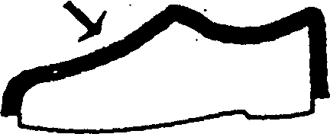 | Лицева част
2. Подплата и стелка |  | Подплата и стелка
3. Външно ходило | 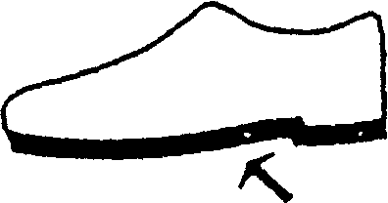 | Външно ходило

Приложение N 2
към чл. 5, ал. 2
и чл. 6, ал. 1

Пиктограми и текстови означения за материалите

Материал | Пиктограми | Текстови означения
1. Кожа | 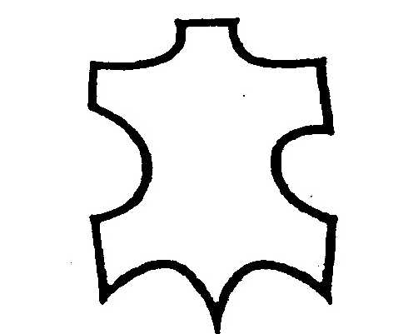 | Кожа
2. Кожа с покритие  (с коригиран лицев слой) |  | Кожа с покритие
3. Естествени текстилни материали и синтетични или нетъкани текстилни материали |  | Текстил
4. Всички останали материали |  | Други материали

